-Tạo project SportStore

-Check file Startup.cs xem có các method AddControllersWithViews(), UseDeveloperExceptionPage(), UseStatusCodePages(), UseStaticFiles(), endpoints.MapDefaultControllerRoute();

-Cofigure Razor VIew Engie

* ViewStart.cshtml
* ViewImports.cshtml
* Layout.cshtml chỉ để lại <meta>, <title>, <link> và <div> bên trong chứa RenderBody()

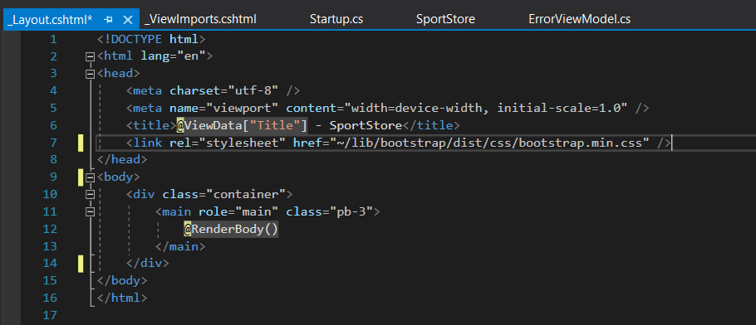

-Tạo Cotroller

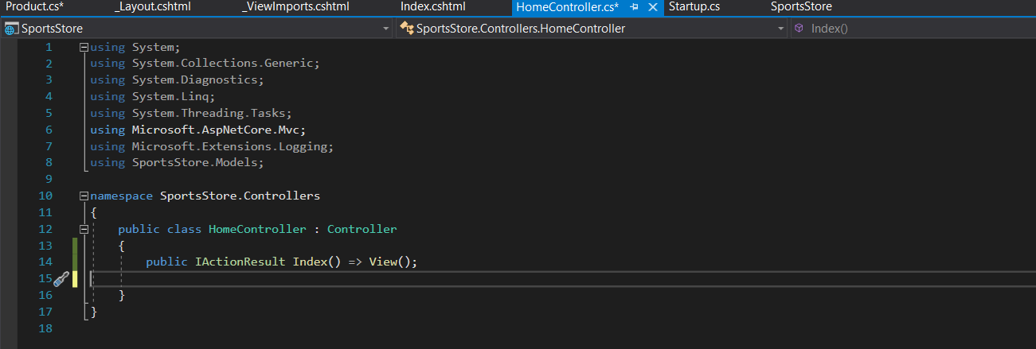

-Tạo Product.cs trong Models

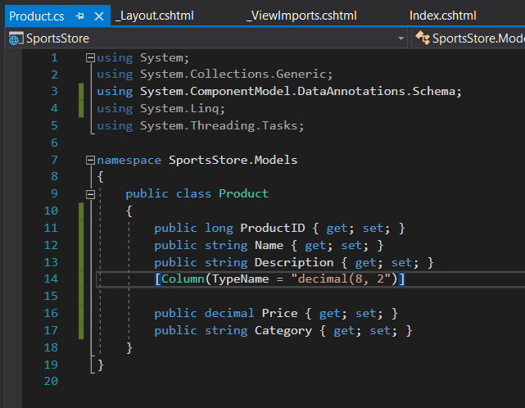

-add dữ liệu vào ứng dụng

+Using Entity Framework Core: ORM framewofk

Object to Relation Mapping (mapping đối tượng quan hệ trong CSDL với đối tượng trong C#)

Table => class

Row => Object

+open Manager nugetPackage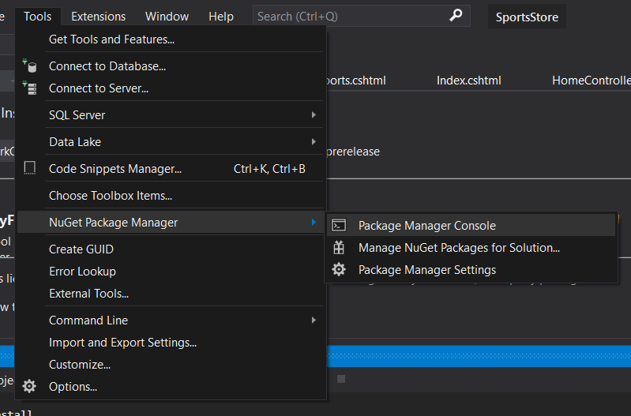

dotnet add package Microsoft.EntityFrameworkCore.Design --version 3.1.1

dotnet add package Microsoft.EntityFrameworkCore.SqlServer --version 3.1.1

Installing the Entity Framework Core Tool Package

dotnet tool uninstall --global dotnet-ef

dotnet tool install --global dotnet-ef --version 3.1.1

-Tạo class StoreDbContext trong Models

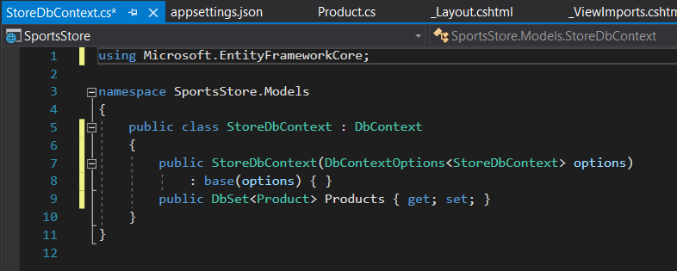

-startup.cs: dòng 10, 11, 12, 22

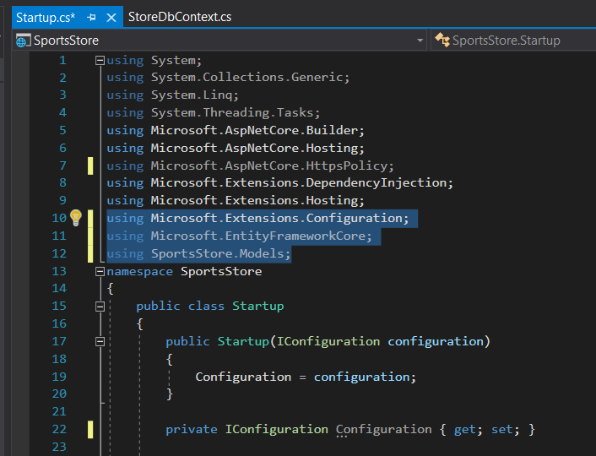

+đăng kí services

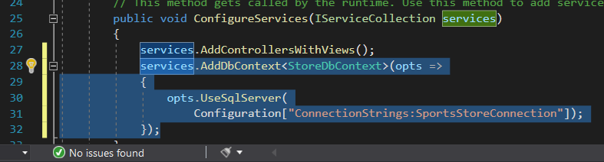

-thêm chuỗi kết nối trong appsetting.json

"ConnectionStrings": {

"SportsStoreConnection": "Server=(localdb)\\MSSQLLocalDB;Database=SportsStore;MultipleActiveResultSets=true"

}

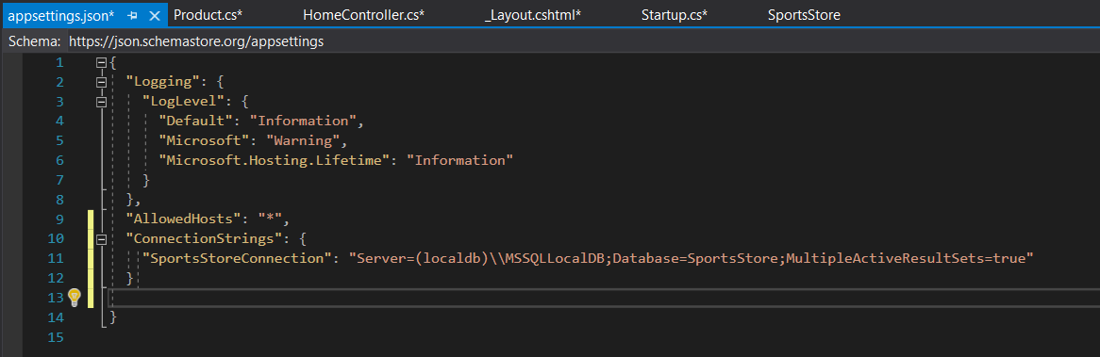

Add interface

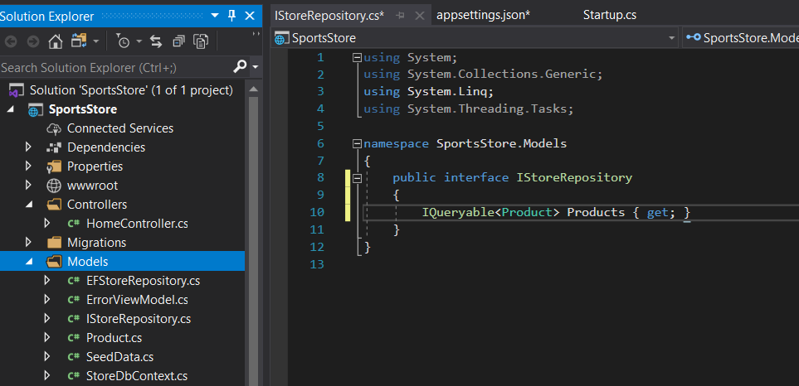

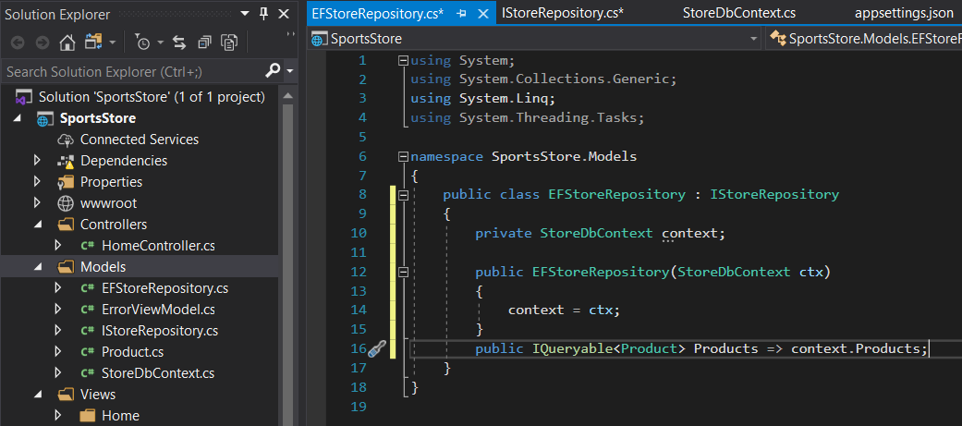

Dòng 34

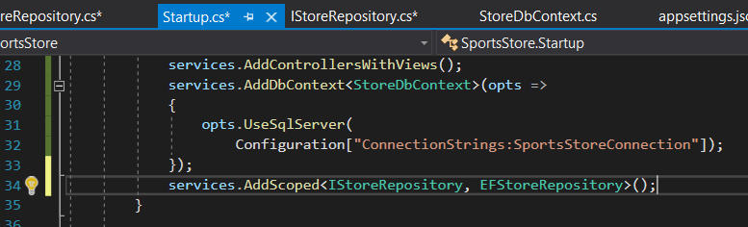

-mởTools->Nuget Pakage Manager ->Pakage Manager Console

dotnet ef migrations add Initial

Nếu thành công sẽ có folder Migrations

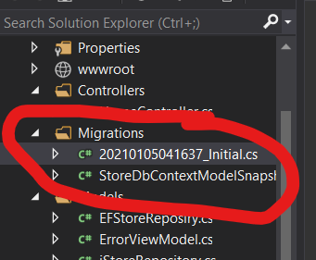

-Tạo SeedData.cs trong Models

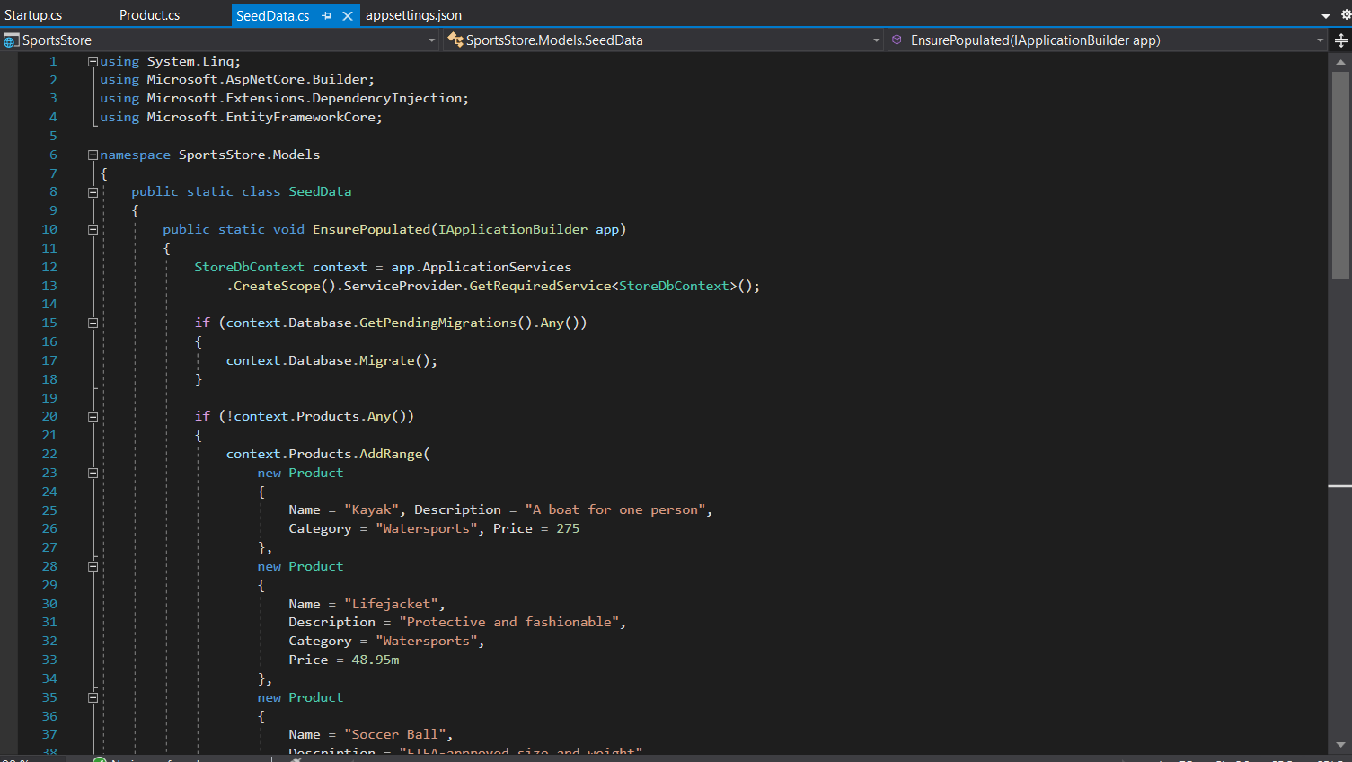

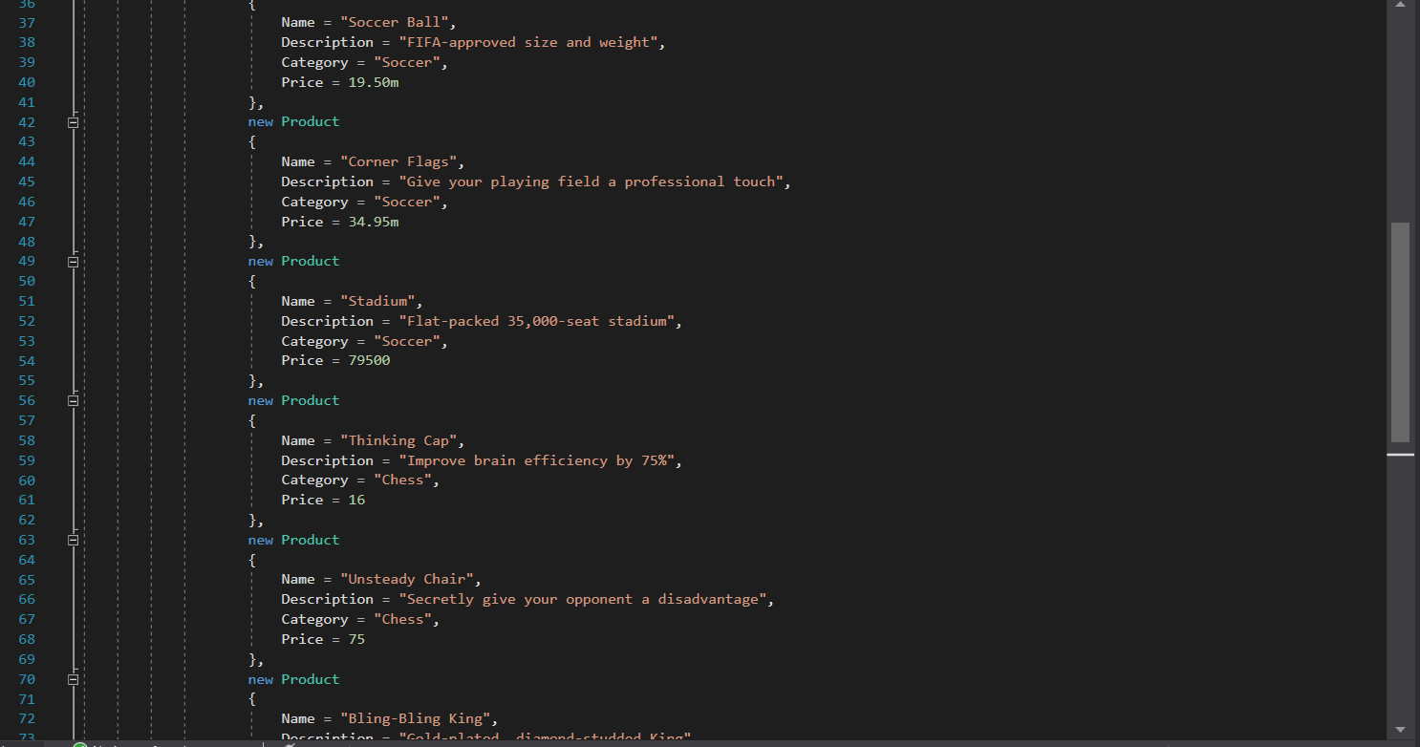

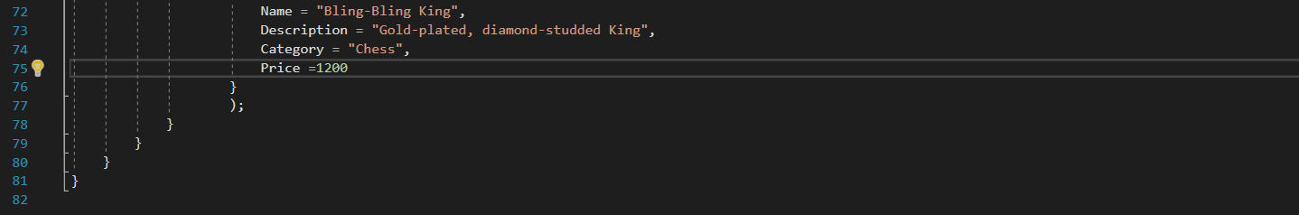

-Dòng 64 Startup.cs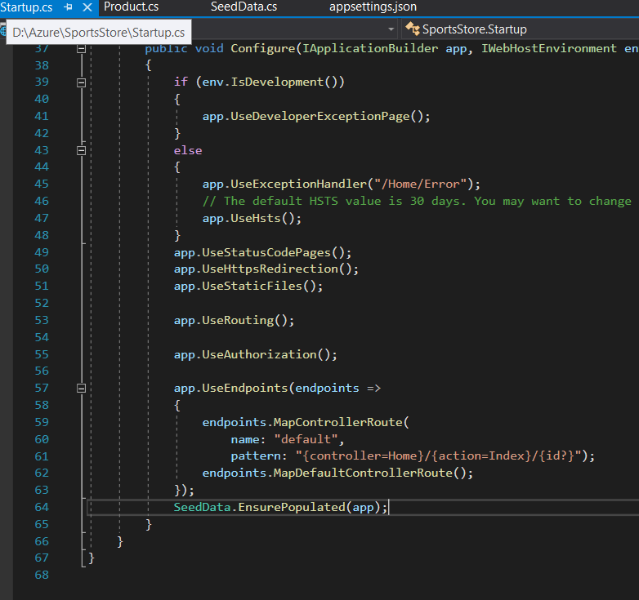

-Reset database or reset data

Dotnet ef database drop --force --context StoreDbContext

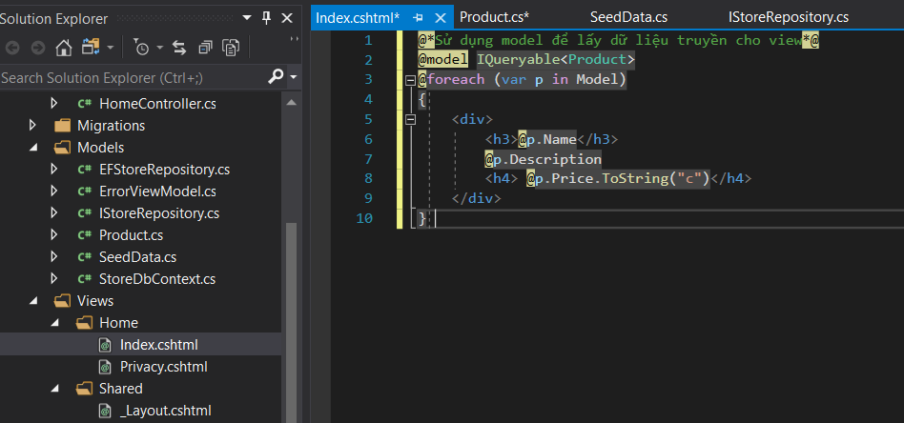

-Hiển thị danh sách sản phẩm

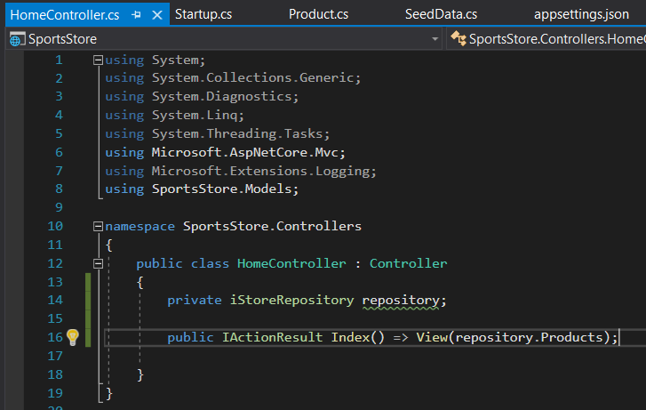

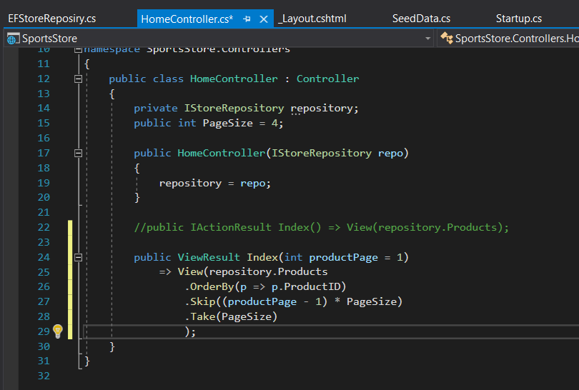

-Tạo fordel ViewModels trong Models, add class PagingInfo.cs

Hỗ trợ các tag hepler

Truyền thông tin từ View vào Model

Trang hiện tại và tổng số sản phẩm

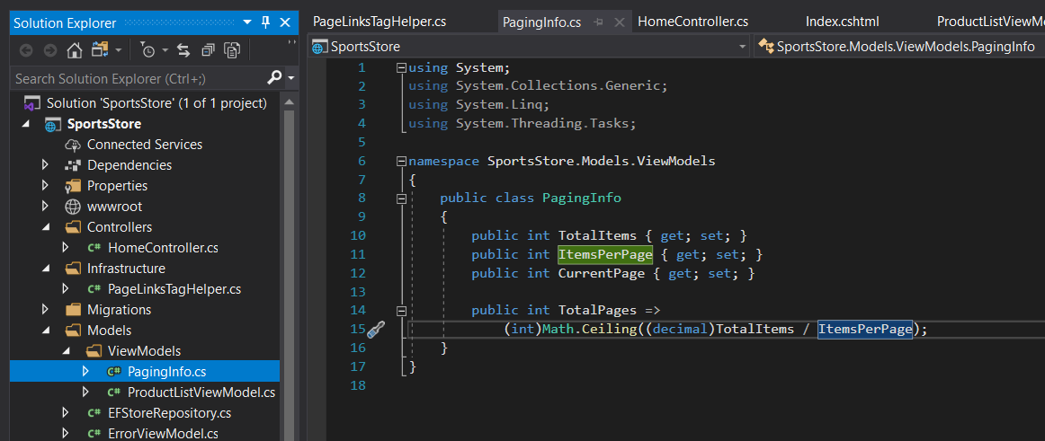

-Tạo fordel Infrastructure, add class PageLinksTagHelper

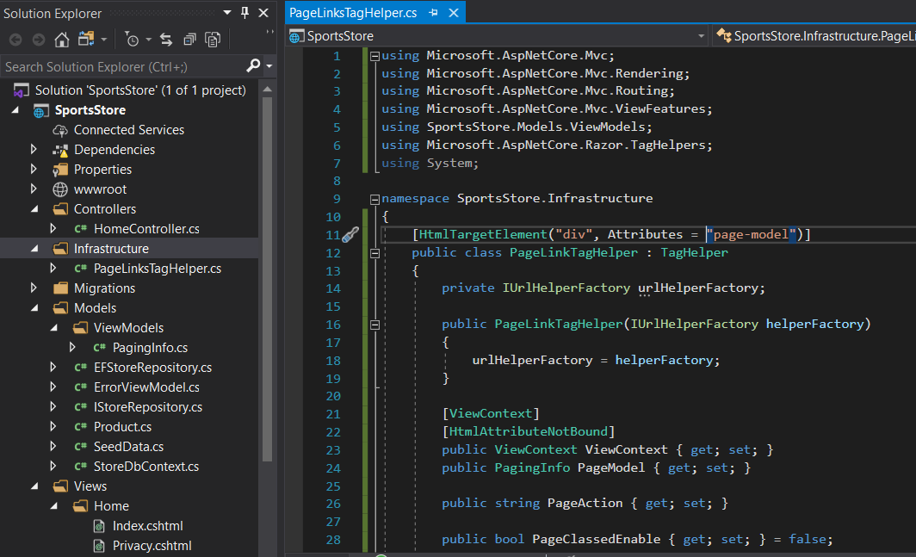

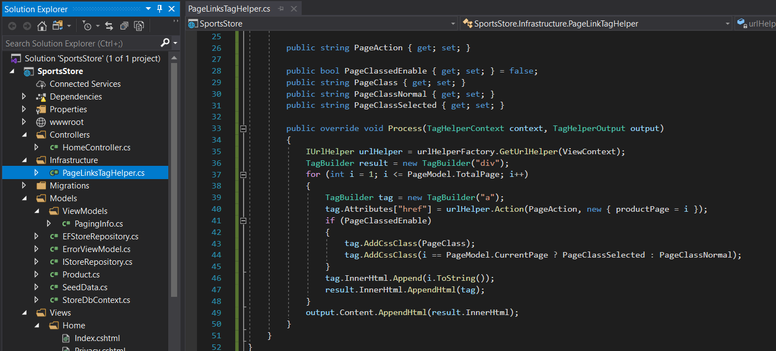

-Đăng kí thêm view model và tag helper

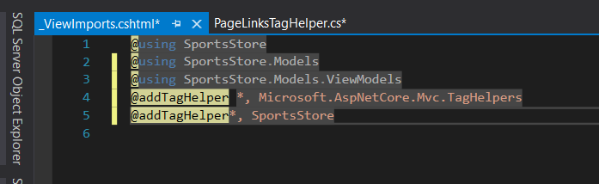

-Định nghĩa phân trang và danh sách sản phẩm

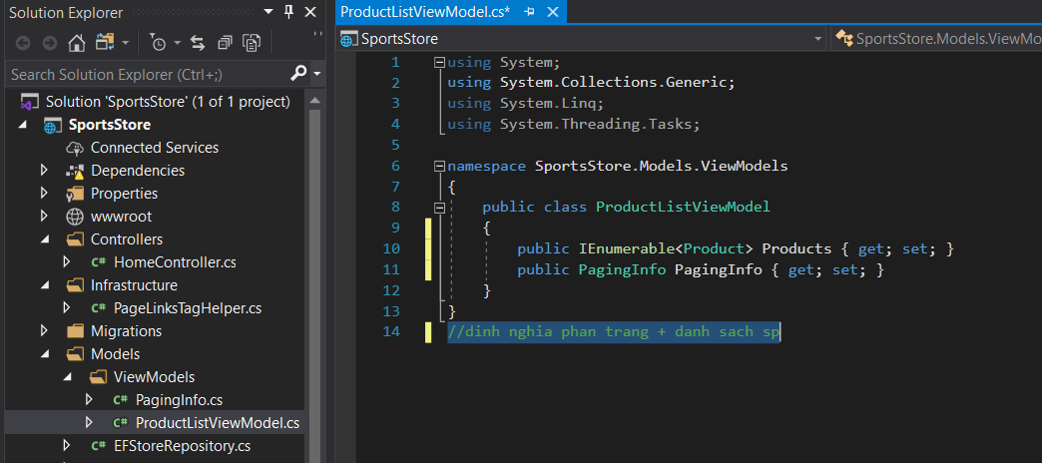

-Quay lại HomeController sửa. Bây giờ đã có thông tin về phân trang và số trang hiện tại

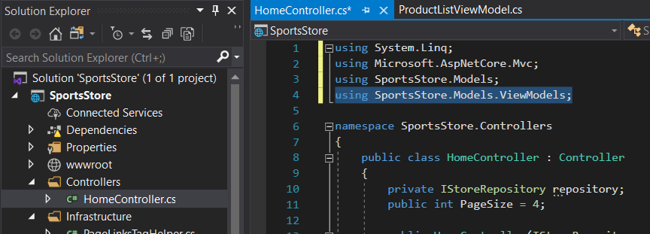

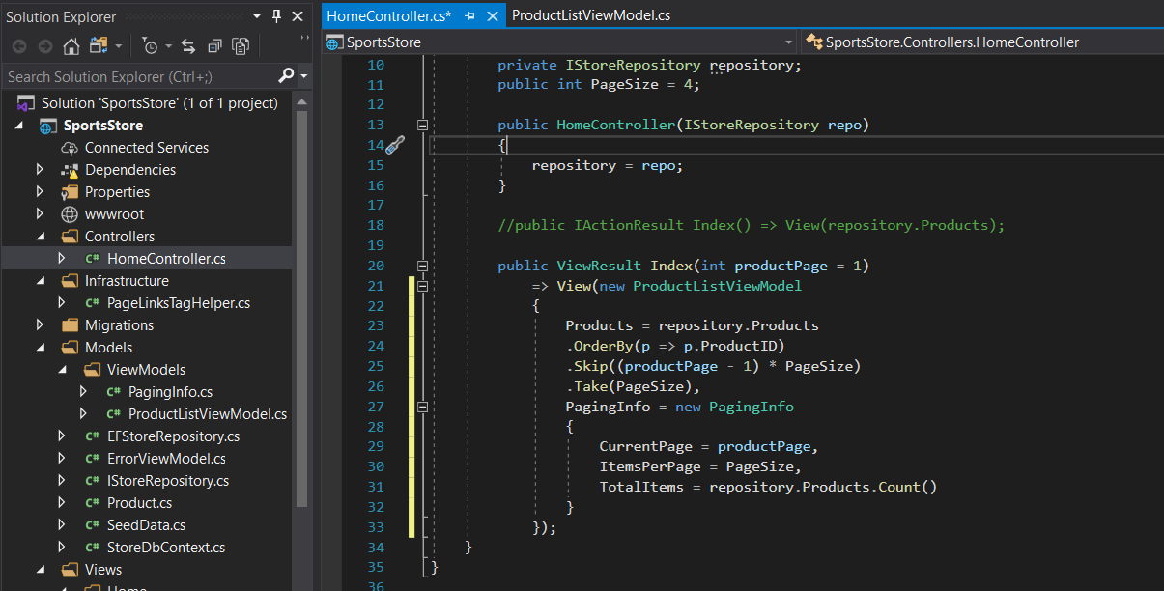

-Sửa Index.cshtml

